新 书 推 荐

作者简介：

朱莉娅·凯勒（Julia Keller）在《芝加哥论坛报》任记者超过12年，并以其出色的报道获得了普利策奖。同时，她还获得了哈佛大学的尼曼奖学金（Nieman Fellowship），并著有广受好评的青少年小说《回家》（BACK HOME），成人犯罪小说“贝尔·埃尔金斯系列”（Bell Elkins Series）以及非虚构作品《哥特林先生的可怕奇迹》（MR GATLING'S TERRIBLE MARVEL）。
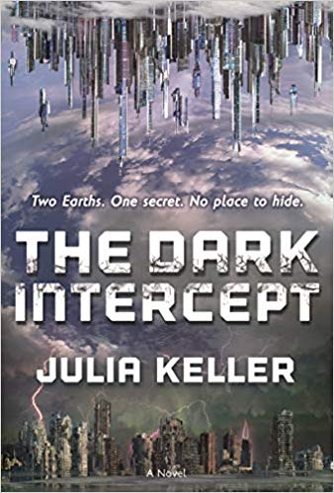
中文书名：《暗窃系统》
英文书名：THE DARK INTERCEPT
作 者：Julia Keller
出 版 社：Tor Teen
代理公司：DeFiore/ANA/ Vicky Wen
出版时间：2018年12月
代理地区：中国大陆、台湾
页 数：336页
审读资料：电子稿
类 型：14岁以上青少年小说

内容简介：

你的情绪不再只是情绪而已。
在政府的操控下，它们化身为无情的杀人凶器。
而被猎杀的对象，就是你自己。

22世纪，政府发明了一种新的操控技术——为市民身体内植入“暗窃系统”（Dark Intercept），这种系统能够将强烈的情感转化成为镭射枪一般的杀人利器。

16岁的维奥莱如同其他表现良好的市民一样，被植“暗窃系统”，安稳却也听之任之地生活在这一世界的富裕地区——天空之桥（Skybridge）。她默默地爱着19岁的丹尼，殊不知对方却有不为人知的黑暗秘密。官方称，暗窃系统是为了监测市民、防止犯罪，通过不断刺激植入者强烈的、特别是负面的记忆和情感力量以达到控制的目的。暗窃系统最重要的功能，就是防止下城（SubCity）和旧地（Old Eath)的穷人来到富裕的新地（New Earth）天空之桥。

在这种表面和平却暗流汹涌的世界中，维奥莱和丹尼是否能够在一起？对于这个世界，他们究竟要忠诚于哪一方——如同维奥莱的父亲一样高高在上的政府操控者，还是像丹尼一样为了争取人性自由而斗争的反叛者？

所有的人性、科技、爱恨都被放在天秤的两端微妙地平衡者，终究这个世界是毁于一旦还是重获新生，天秤轻轻摇摆着……

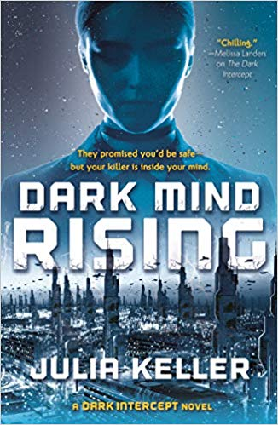
中文书名：《暗思生长》
英文书名：DARK MIND RISING
作 者：Julia Keller
出 版 社：Tor Teen
代理公司：DeFiore/ANA/ Vicky Wen
出版时间：2018年12月
代理地区：中国大陆、台湾
页 数：288页
审读资料：电子稿
类 型：14岁以上青少年小说

内容简介：

普利策奖（Pulitzer Prize）获奖作者朱莉娅·凯勒以《暗思生长》延续了她的《暗窃系统》科幻小说系列，充满悬疑的谋杀故事发生在一个令人战栗的未来世界中，在这里人们以为在经历了多年的情感监视后能获得自由，却发现杀手正瞄准他们内心最深处的恐惧。

当整个国度不再进行监视，你会交出什么来换取安全？

2296年的新地（New Earth）。在被称为“暗窃系统”的监视系统被摧毁的两年后，新地勉强能维持犯罪率在可控之下。人们自由了，但也不再被保护。

“新地”创始人的女儿、18岁的维奥莱•克劳利（Violet Crowley）开设了私人侦探公司克劳利联合公司（Crowley & Associates）以处理不堪重负的警力所疲于应对的案件负担。

维奥莱接到的第一个案件——一桩被认定为自杀的死亡事件——让人着迷。不久，一系列类似的死亡事件让Violet相信暗窃系统不仅仍在运行——它还在一个杀手的手中。


中文书名：《暗星召唤》
英文书名：DARK STAR CALLING
作 者：Julia Keller
出 版 社：Tor Teen
代理公司：DeFiore/ANA/ Vicky Wen
出版时间：2019年11月
代理地区：中国大陆、台湾
页 数：272页
审读资料：电子稿
类 型：14岁以上青少年小说

内容简介：

2297年的新地。在被称为“暗窃系统”的监视系统重新投入运作的一年后，新地正在土崩瓦解。人类必须依靠五个朋友为他们找到新的家园。

所有人的命运都掌握在顽固的反叛者、曾是侦探后来又成了政治家维奥莱·克劳利(Violet Crowley) ；科学及艺术天才吕舒拉（Shura Lu）；新地球警察局长肯德尔·梅休（Kendall Mayhew）; 肯德尔的首席副手托利弗(Tin Man Tolliver)；NESA的主管兼首席技术专家，又名“雷兹”（Rez）的史蒂文·J.雷兹尼克（Steven J. Reznik）的手中。

他们发现自己那乌托邦一般的家园正处于与地球无法调停的碰撞过程中。他们仰望星空，寻找一个适合人类生活的世界但却在那里发现的——或者不如说是那里——将永远改变他们所有人。

媒体评价：

“朱莉娅·凯勒在她的作品中登峰造极。”
---- R·L·斯坦（R.L. STINE）,《纽约时报》（New York Times）畅销书《鸡皮疙瘩》（Goosebumps）和《恐惧街》（Fear Street）的作者

“既带有劝诫又满怀希望。”
----珍妮佛‧安而宾（GENNIFER ALBIN）,《纽约时报》（New York Times）畅销书《纺织女三部曲》（Crewel World trilogy）的作者

“这部作品是一种对武器化的情绪令人战栗又发人深思的审视。”
----梅利莎·兰德斯（MELISSA LANDERS）, Starflight的作者

谢谢您的阅读！
请将回馈信息发至：文清（Vicky Wen）
安德鲁﹒纳伯格联合国际有限公司北京代表处
北京市海淀区中关村大街甲59号中国人民大学文化大厦1705室
邮编：100872
电话：010-82449185 传真：010-82504200
网址：www.nurnberg.com.cn
微博：http://weibo.com/nurnberg
豆瓣小站：http://site.douban.com/110577/
微信订阅号：ANABJ2002

